ГУАП

КАФЕДРА № 44

ОТЧЕТ   
ЗАЩИЩЕН С ОЦЕНКОЙ

ПРЕПОДАВАТЕЛЬ

|  |  |  |  |  |
| --- | --- | --- | --- | --- |
| ассистент |  |  |  | Е.К. Григорьев |
| должность, уч. степень, звание |  | подпись, дата |  | инициалы, фамилия |

|  |
| --- |
| ОТЧЕТ О ЛАБОРАТОРНОЙ РАБОТЕ |
| МОДЕЛИРОВАНИЕ И ОБРАБОТКА СИГНАЛОВ В ПАКЕТЕ MATLAB |
| по курсу: МОДЕЛИРОВАНИЕ |
|  |
|  |

РАБОТУ ВЫПОЛНИЛ

|  |  |  |  |  |  |
| --- | --- | --- | --- | --- | --- |
| СТУДЕНТ ГР. № | 4941 |  |  |  | Н.С. Горбунов |
|  |  |  | подпись, дата |  | инициалы, фамилия |

Санкт-Петербург 2022

**Цель работы:** ознакомиться с методикой моделирования и обработки периодических дискретных сигналов с помощью пакета MATLAB.

**Задание по работе**

*Вариант 7*

|  |  |  |  |
| --- | --- | --- | --- |
| $$A_{1}$$ | $$ω_{1}$$ | $$A_{2}$$ | $$ω_{2}$$ |
| 4 | 150 | 3 | 250 |

**Листинг кода в среде MATLAB**

Листинг 1. Часть 1

x = variant7(:,1);

y = variant7(:,2);

fs = 1024;

s = fft(y);

n = 1500;

am = fftshift(abs(s/n));

ar = fftshift(angle(s));

subplot(3,1,1);

plot(x,y,'Color','b');

title('Сигнал') % заголовок

xlabel('Время, мс'); ylabel('Уровень'); % надписи вдоль осей

subplot(3,1,2);

plot(x, am,'Color','b'); %амплитудный спектр

title('Амплитудный спектр') % заголовок

xlabel('Время, мс'); ylabel('Амплитуда'); % надписи вдоль осей

axis([0.6 0.9 0 3]);

subplot(3,1,3);

plot(x, ar,'Color','b'); %фазовый спектр

hold off;

title('Фазовый спектр') % заголовок

xlabel('Время, мс'); ylabel('Фаза'); % надписи вдоль осей

axis([0.65 0.85 -3 3]);

grid on % координатная сетка

Листинг 2. get_signals.m

%-------функция get_signals.m -----------

% [s,t] = get_signal(A1, w1, A2, w2))

%---------------------------------------

% генерирование сигнала, представляющего собой

% сумму двух синусоид и гауссовского шума

% с нулевым мат.ожидание и СКО = 1

% A1 - амплитуда 1 синусоиды;

% w1 - частота 1 синусоиды;

% A2 - амплитуда 2 синусоиды;

% w2 - частота 2 синусоиды;

%---------------------------------------

function [s,t] = get_signals(A1, w1, A2, w2)

N = 2^11; % количество сигналов

T_d = 1/N;

t = (0:N-1)* T_d;

sinus1 = A1 * sin(w1 * t); % первая синусоида

sinus2 = A2 * sin(w2 * t); % вторая синусоида

SKO_noise = 30;

noise = SKO_noise * randn(size(t));

s = sinus1 + sinus2 + noise;

end

Листинг 3. Часть 2

A1 = 4;

w1 = 150;

A2 = 3;

w2 = 250;

[s,t] = get_signals(A1,w1,A2,w2);

sfft = fft(s);

n = 2048;

am = fftshift(abs(sfft/n));

ar = fftshift(angle(sfft));

% subplot(4,1,1);

subplot(3,1,1);

plot(t,s,'Color','b');

title('Сигнал') % заголовок

xlabel('Время, мс'); ylabel('Уровень'); % надписи вдоль осей

% subplot(4,1,2);

subplot(3,1,2);

plot(t, am,'Color','b'); %амплитудный спектр

title('Амплитудный спектр') % заголовок

xlabel('Время, мс'); ylabel('Амплитуда'); % надписи вдоль осей

axis([0.6 0.9 0 3]);

% subplot(4,1,3);

subplot(3,1,3);

plot(t, ar,'Color','b'); %фазовый спектр

hold off;

title('Фазовый спектр') % заголовок

xlabel('Время, мс'); ylabel('Фаза'); % надписи вдоль осей

axis([0.65 0.85 -3 3]);

grid on % координатная сетка

%для получения графика ошибки

% sko = amplituds(:,1);

% a1ar = amplituds(:,2);

% a2ar = amplituds(:,3);

%

% error1 = abs( a1ar - a1ar(1));

% error2 = abs(a2ar - a2ar(1));

% subplot(4,1,4);

% plot(sko, error1, 'Color', 'b');

% title('Ошибка от СКО') % заголовок

% xlabel('СКО'); ylabel('Ошибка амплитуды'); % надписи вдоль осей

**Графики и таблицы**

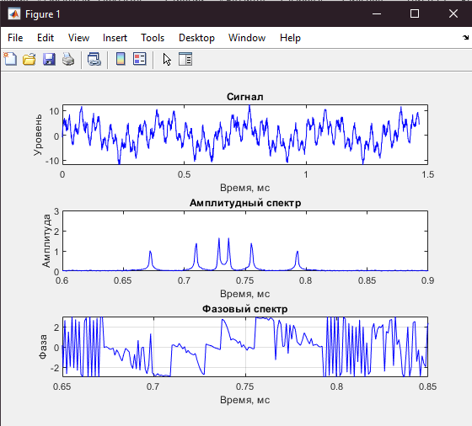

Рисунок 1. Результат первой программы

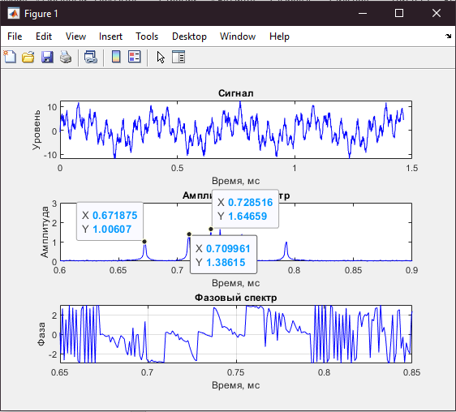

Рисунок 2. Амплитуды гармонических сигналов входящих в сигнал

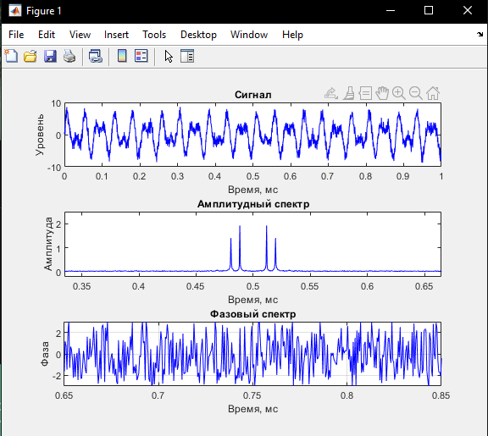

Рисунок 3. СКО шума 1

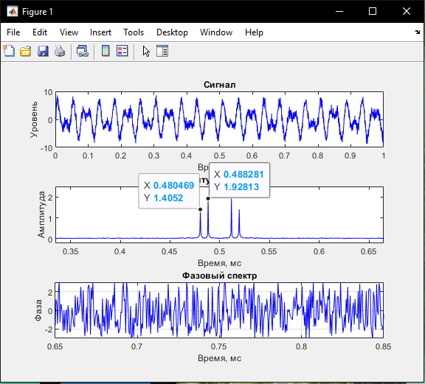

Рисунок 4. Амплитуды гармонических сигналов

Таблица 1. Амплитуда при изменении СКО шума

|  |  |  |
| --- | --- | --- |
| СКО | $$A_{1}$$ | $$A_{2}$$ |
| 1,00 | 1,41 | 1,93 |
| 1,50 | 1,37 | 1,92 |
| 2,00 | 1,47 | 1,93 |
| 2,50 | 1,37 | 1,95 |
| 3,00 | 1,45 | 2,01 |
| 3,50 | 1,39 | 1,85 |
| 4,00 | 1,37 | 1,99 |
| 4,50 | 1,46 | 2,01 |
| 5,00 | 1,40 | 2,13 |
| 5,50 | 1,54 | 1,97 |
| 6,00 | 1,21 | 1,84 |

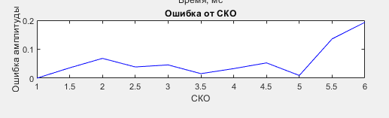

Рисунок 5. Зависимость ошибки от СКО шума

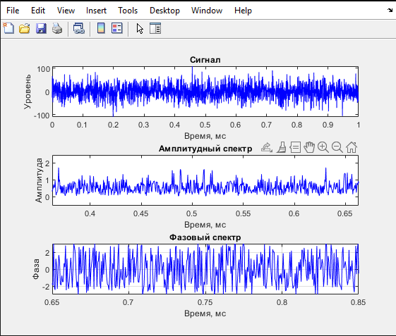

Рисунок 6. При СКО шума = 30 визуально не получиться определить гармонические составляющие смеси сигнала с шумом

**Вывод:** в результате выполнения работы были получены навыки моделирования и обработки периодических дискретных сигналов с помощью пакета MATLAB; получены знания об алгоритме быстрого преобразования Фурье. В результате эмпирического определения значения СКО шума, при котором визуально не получится определить гармонические составляющие смеси сигнала с шумом можно сделать вывод, что такими значениями являются СКО больше максимальной амплитуды исходного сигнала.